Le magicien d’Oz
1
1
lecture – identification des mots du texte
Colle chaque mot à côté de son dessin en utilisant ton texte si besoin.
7

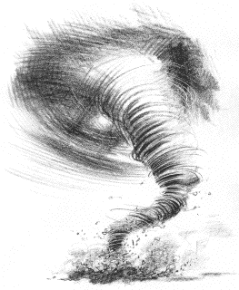

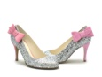

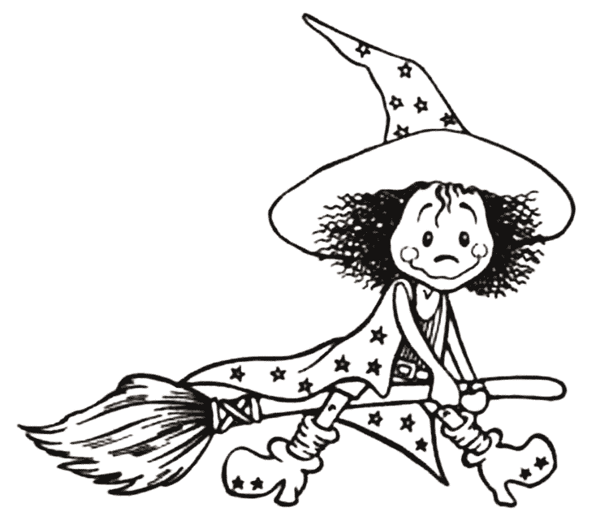

------------------------------------------------------------------------------------------------------------------------
cyclone | emmène
méchante | Dorothy
souliers | sorcière

Le magicien d’Oz
2
1
lecture – identification des mots du texte
Colle chaque mot à côté de son dessin en utilisant ton texte si besoin.
7

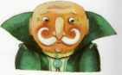

------------------------------------------------------------------------------------------------------------------------
épouvantail | voir
cerveau | Dorothy
Oz | triste

Le magicien d’Oz
3
1
lecture – identification des mots du texte
Colle chaque mot à côté de son dessin en utilisant ton texte si besoin.
7

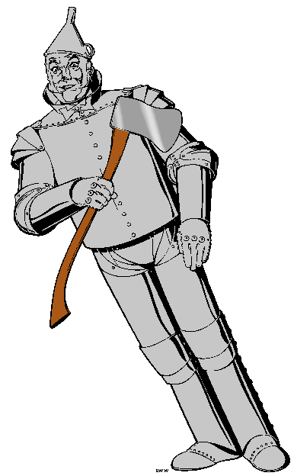

------------------------------------------------------------------------------------------------------------------------
rencontre | Dorothy
huile | bûcheron
cœur | amis

Le magicien d’Oz
4
1
lecture – identification des mots du texte
Colle chaque mot à côté de son dessin en utilisant ton texte si besoin.
7

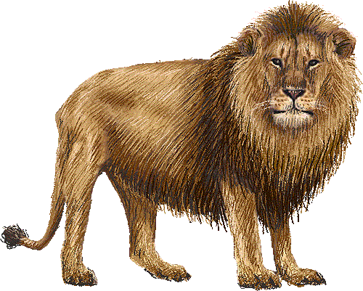

------------------------------------------------------------------------------------------------------------------------
Oz | triste
lion | amis
attaque | voir

Le magicien d’Oz
5
1
lecture – identification des mots du texte
Colle chaque mot à côté de son dessin en utilisant ton texte si besoin.
7

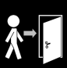

------------------------------------------------------------------------------------------------------------------------
arrivent | amis
épouvantail | fleurs
bûcheron | Dorothy

Le magicien d’Oz
6
1
lecture – identification des mots du texte
Colle chaque mot à côté de son dessin en utilisant ton texte si besoin.
7

------------------------------------------------------------------------------------------------------------------------
amis | rencontrent
sorcière | Oz
tuer | méchante

Le magicien d’Oz
7
1
lecture – identification des mots du texte
Colle chaque mot à côté de son dessin en utilisant ton texte si besoin.
7

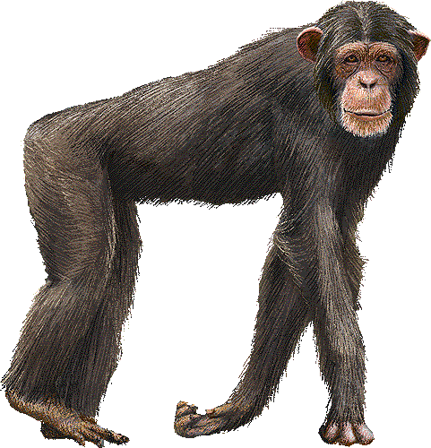

------------------------------------------------------------------------------------------------------------------------
méchante | lion
tuer | Dorothy
singes | sorcière

Le magicien d’Oz
8
1
lecture – identification des mots du texte
Colle chaque mot à côté de son dessin en utilisant ton texte si besoin.
7

------------------------------------------------------------------------------------------------------------------------
eau | Dorothy
sorcière | méchante
souliers | morte

Le magicien d’Oz
9
1
lecture – identification des mots du texte
Colle chaque mot à côté de son dessin en utilisant ton texte si besoin.
7

------------------------------------------------------------------------------------------------------------------------
appelle | Émeraude
Dorothy | amis
singes | cité

10
Le magicien d’Oz
1
lecture – identification des mots du texte
Colle chaque mot à côté de son dessin en utilisant ton texte si besoin.
7

------------------------------------------------------------------------------------------------------------------------
voir | amis
dit | Dorothy
rideau | Oz

11
Le magicien d’Oz
1
lecture – identification des mots du texte
Colle chaque mot à côté de son dessin en utilisant ton texte si besoin.
7

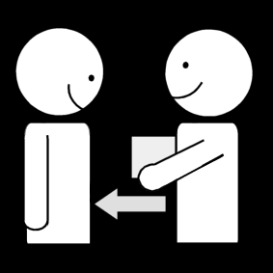

------------------------------------------------------------------------------------------------------------------------
Dorothy | donne
épouvantail | lion
Oz | bûcheron

12
Le magicien d’Oz
1
lecture – identification des mots du texte
Colle chaque mot à côté de son dessin en utilisant ton texte si besoin.
7

------------------------------------------------------------------------------------------------------------------------
sorcière | souliers
Dorothy | dit
amis | voir

